Interface de usuário Relatório do Aluno - Visualizar

Leiaute sugerido
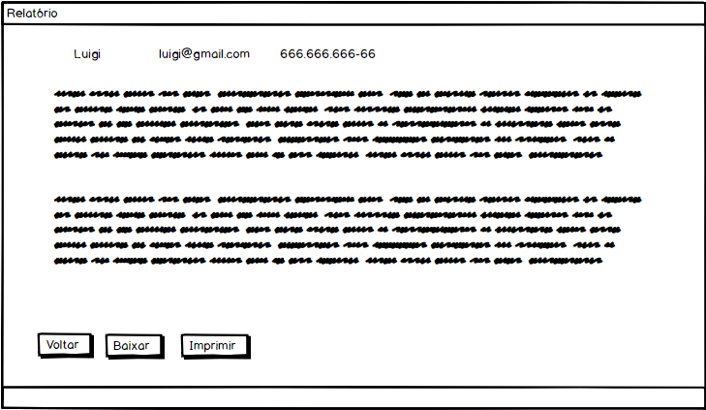

Relacionamentos com outras interfaces
Relatório do Aluno - Fluxo Principal

Campos
Número | Nome | Descrição | Valores válidos | Formato | Tipo | Restrições
 | Nome | Nome do Aluno da academia | Caracteres alfabéticos | Alfabético | String | Nenhuma
 | Email | Email do Aluno da academia | Caracteres alfanuméricos | EMAIL@DOMINIO | String | Nenhuma
 | CPF | CPF do Aluno da academia | Caracteres númericos mais (. e -) | NNN.NNN.NNN-NN | String | Nenhuma

Comandos
Número | Nome | Ação | Restrições
 | Voltar | Voltar para a tela Relatório do Aluno - Fluxo Principal | Nenhuma
 | Baixar | Chamar o gerenciador de Downloads | Nenhuma
 | Imprimir | Chamar o gerenciador de Impressora | Nenhuma

